|  |  |
| --- | --- |
| 文档编号： | JS-J03-002 |
| 文档密级： | 2级 |

**6450串口服务器设置**

**说明文件**

**北京近思光电科技有限公司**

2017-05-22

**修订页**

|  |  |  |  |  |  |
| --- | --- | --- | --- | --- | --- |
| **项次** | **修订人** | **修订内容摘要** | **审核人** | **修订日期** | **备注** |
| 1 | 李永涛 | 格式 |  | 20211207 |  |
| 2 |  |  |  |  |  |
| 3 |  |  |  |  |  |
| 4 |  |  |  |  |  |
| 5 |  |  |  |  |  |
| 6 |  |  |  |  |  |
| 7 |  |  |  |  |  |
|  |  |  |  |  |  |
|  |  |  |  |  |  |
|  |  |  |  |  |  |
|  |  |  |  |  |  |
|  |  |  |  |  |  |
|  |  |  |  |  |  |
|  |  |  |  |  |  |
|  |  |  |  |  |  |
|  |  |  |  |  |  |
|  |  |  |  |  |  |

# 设置6450板卡

为保证服务器可以正常工作，需要对6450板卡各端口进行相应设置。

（1）将计算机本地IP改为与6450板卡同一网段；

（2）打开浏览器，输入6450板卡IP地址，进入该板卡的设置界面（帐号为“admin”，密码为空或moxa）。在弹出界面点击“continue”按钮，然后点击“skip”按钮；

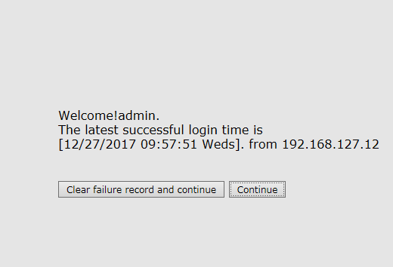

图 欢迎界面

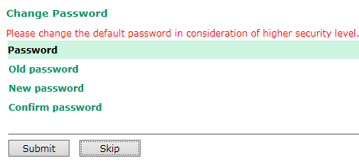

图 更改密码界面

（3）在系统设置界面，选择更新固定选项，在右侧窗口中选择所需更新的固件，点击“submit”按钮，进行固件更新；

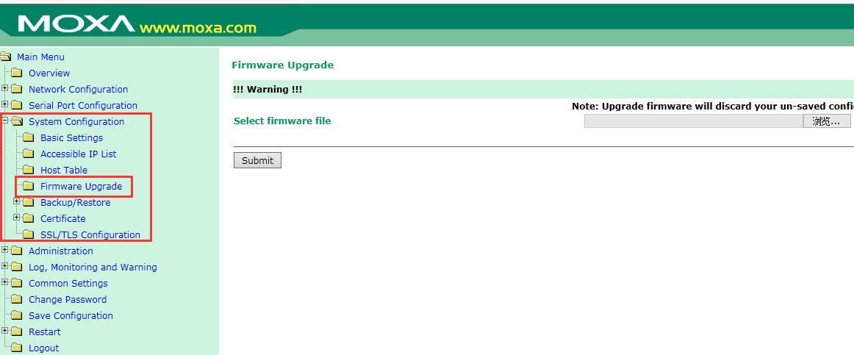

图 更新固件

（4）更新完成后，重新输入IP地址进入板卡设置界面（帐号为“admin”，密码为空）；

（5）在“Basic Settings”中更改板卡名称为“ClientCom” 点击“submit”按钮提交保存该设置：

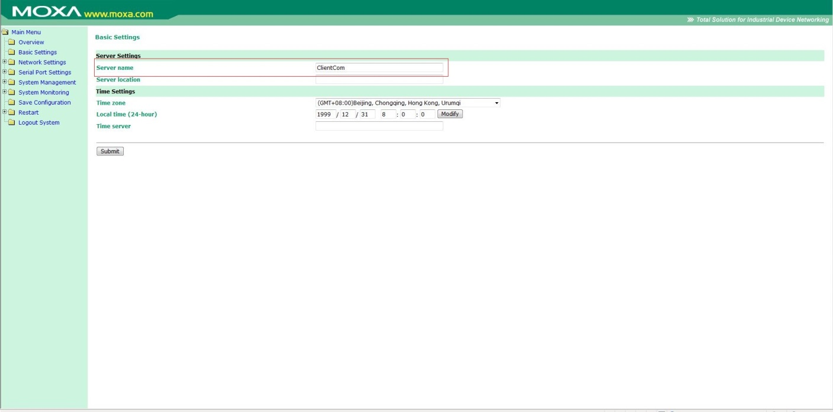

图 Basic Settings

（6）更改板卡IP为“172.16.80.100”，点击“submit”按钮提交保存该设置：

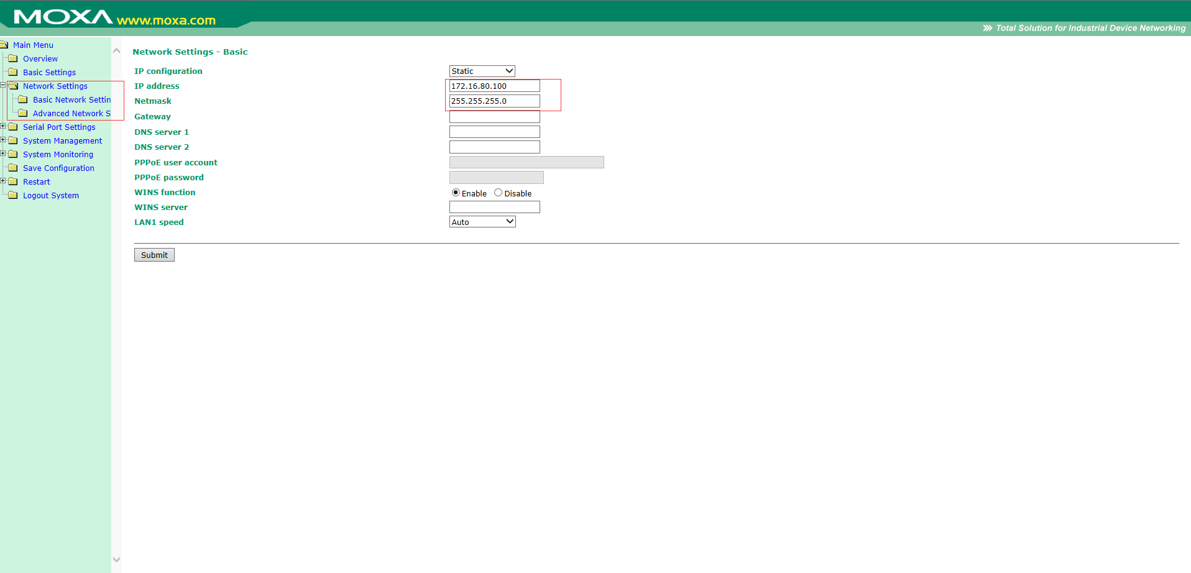

图 更改IP

（7）重新进入板卡设置界面，设置4个通信端口参数，点击“submit”按钮提交保存该设置：

Port1口Operation Modes配置， 6450板卡只需要配置4002，4003，4004三个口。

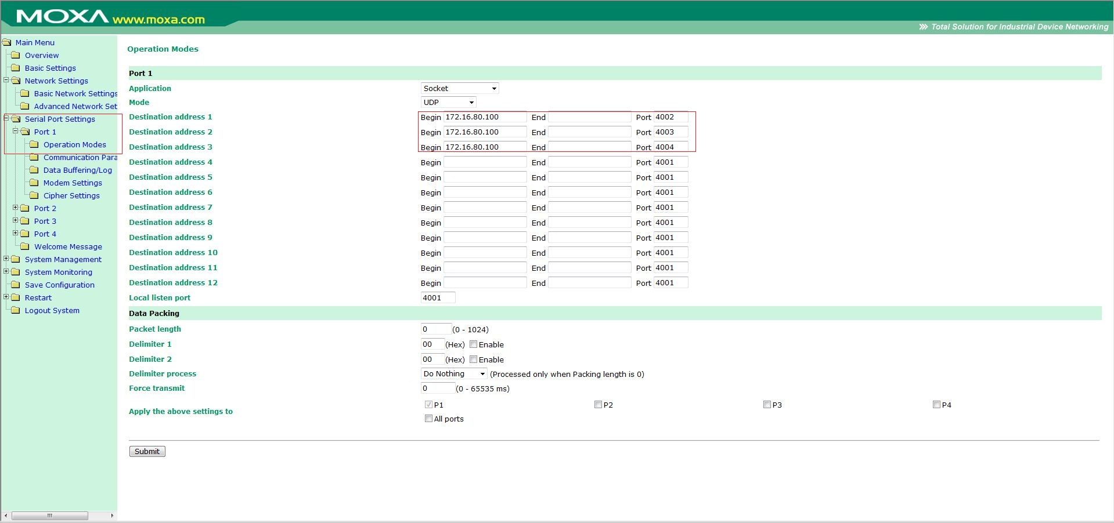

图 Port1口Operation Modes配置

Port 2~4口Operation Modes配置，点击“submit”按钮提交保存该设置：

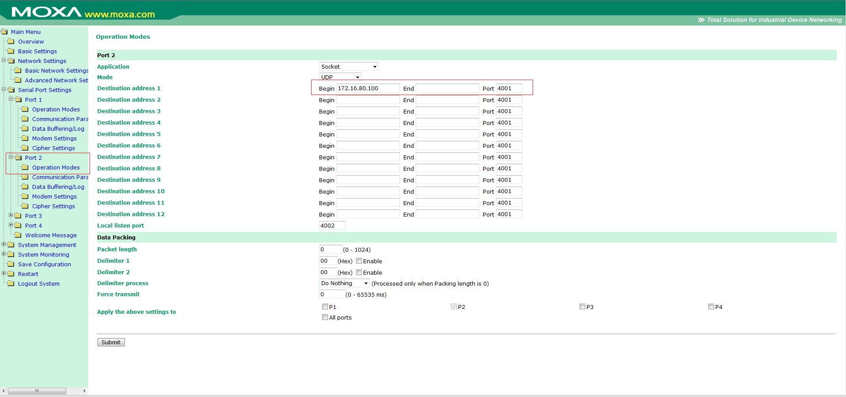

图 Port 2~4口Operation Modes配置

Port 4口Communication Parameters配置，点击“submit”按钮提交保存该设置：

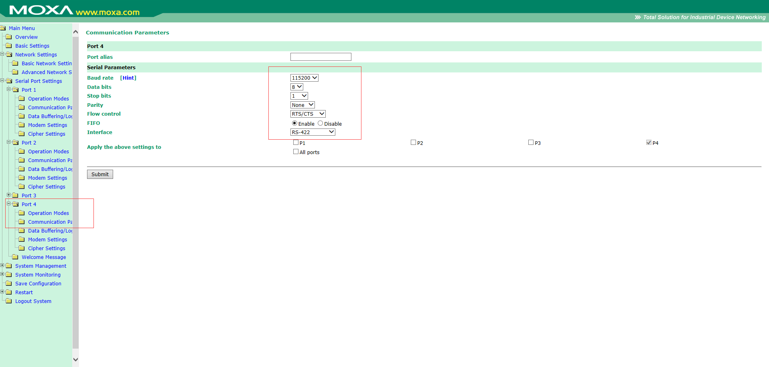

图 Port4口Communication Parameters配置

Port 1~3 Communication Parameters配置，点击“submit”按钮提交保存该设置：

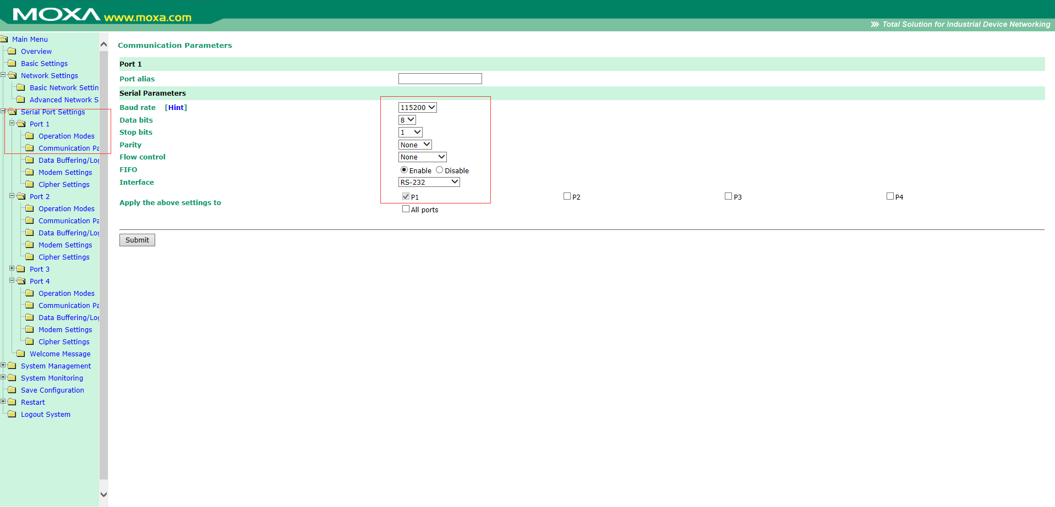

图 Port1~3口Communication Parameters配置